**Министерство образования Российской Федерации**

**Пензенский государственный университет**

**Кафедра „Вычислительная техника“**

**ОТЧЕТ**

по лабораторной работе №1

по курсу „Основы обучаемых алгоритмов“

на тему „Освоение среды программирования “

Выполнил студент группы 23ВВВ1 :

Видяев А.А.

Приняли:

Кузнецова О.Ю.

Пенза 2025

**Задание 1. Приветствие**

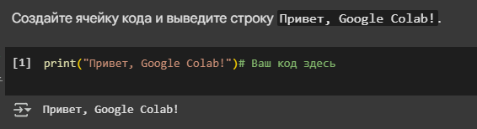

**Задание 2. Операции с переменными**

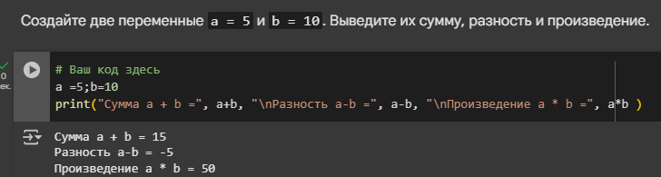

**Задание 3. Markdown-заголовк**

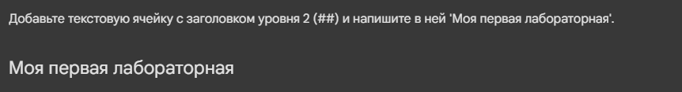

**Задание 4. Установка и импорт библиотек**

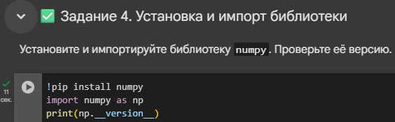

**Задание 5. Генерация и отображение массива**

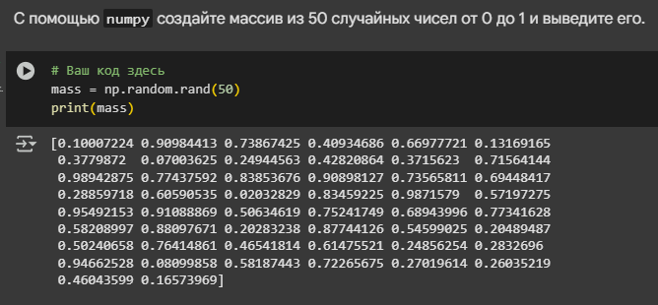

**Задание 6. График функции**

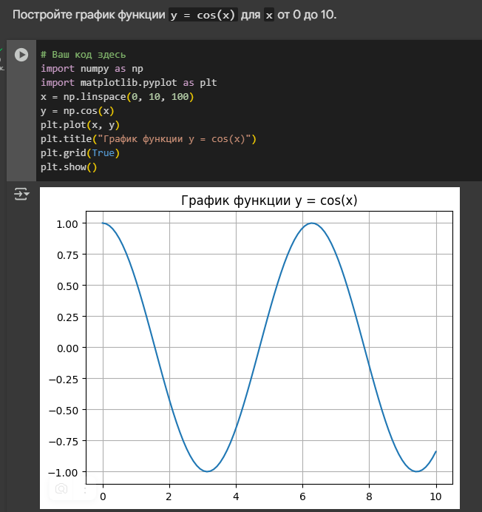

**Задание 7. Загрузка файла**

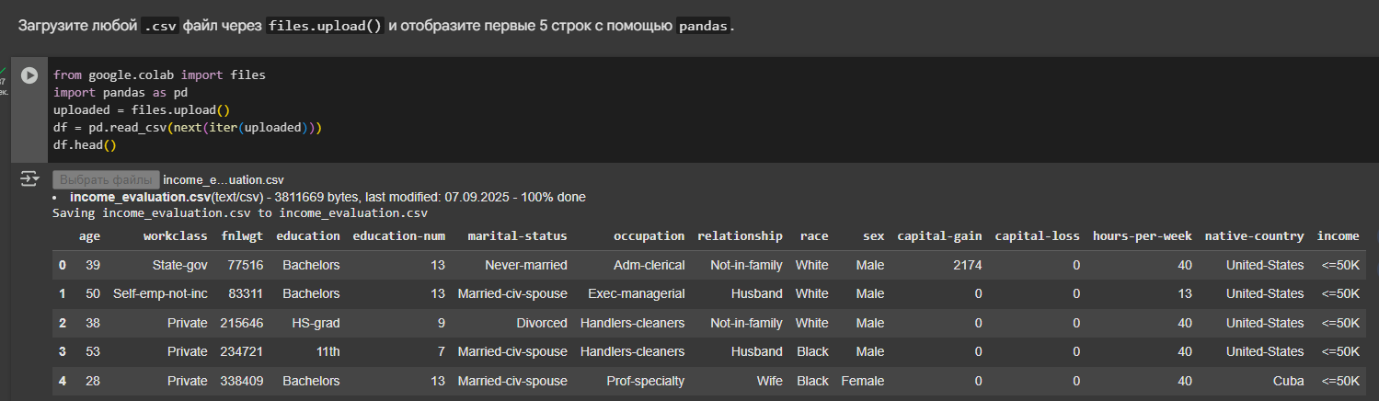

**Задание 8. Работа с DataFrame**

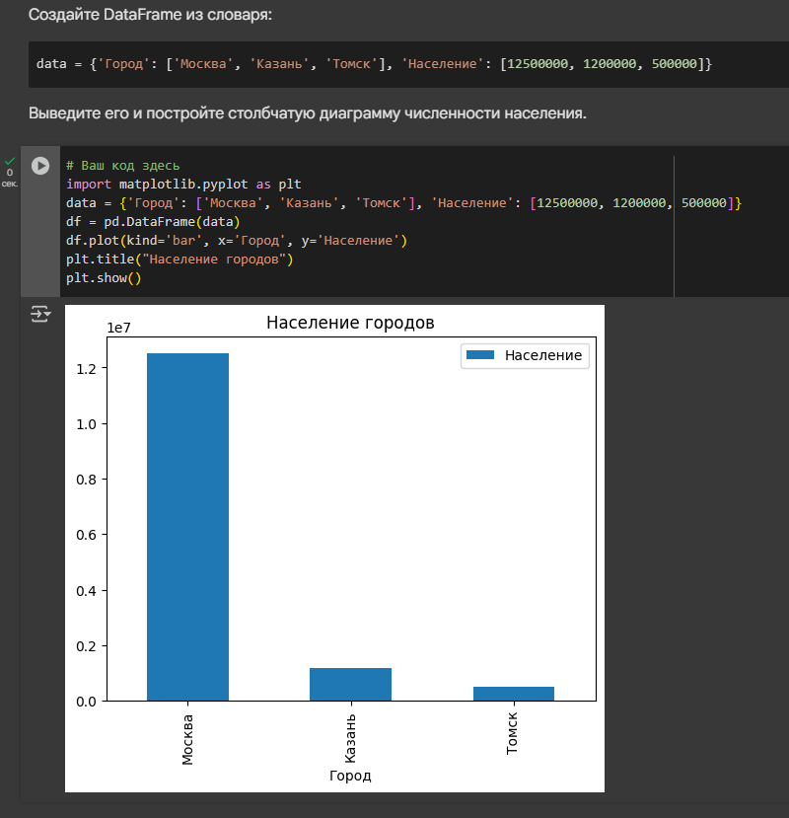

**Задание 9. Проверка GPU**

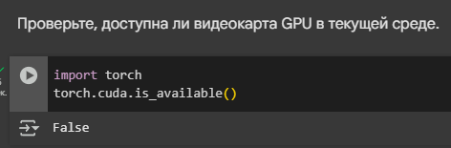

**Задание 10. Сохранение и скачивание**

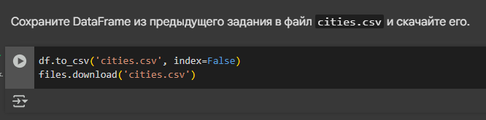

**Вывод:** освоил среду программированя Google Colab